Конспект комплексного занятия
по познавательному развитию
для детей старшего дошкольного возраста 5-6 лет
Тема: «Неофициальные символы России: матрешка, береза, медведь, валенки»

Цель:
Формировать у детей старшего дошкольного возраста представление о важнейших нравственных ценностях российского народа через ознакомление с неофициальной символикой России.
Задачи образовательных областей:
Образовательные:
- Добиться уточнения знаний детей о государственных символах России: Герб, Флаг, Гимн;
- Обеспечить запоминание и узнавание неофициальных символов России: матрешка, береза, медведь, валенки;
Развивающие:
- Способствовать развитию умения действовать по собственной инициативе;
- Обеспечить развитие умения переносить известные способы действий в новые условия;
- Способствовать развитию воображения, творческих способностей детей.
Обогатить словарный запас детей новыми словами: многонациональная, неофициальные.
Воспитательные:
- Создавать позитивный настрой, положительную эмоциональную атмосферу;
- Способствовать формированию уважительного отношения к символам России;
- Подвести к мысли, что государственные и неофициальные символы призваны объединять жителей одной страны;
- Пробудить у детей чувство патриотизма и любви к своей Родине, чувство гордости за свою страну;
- Помочь получить эстетическое наслаждение от результатов своей деятельности.
- Интеграция образовательных областей:
- познавательное развитие, речевое развитие, социально-коммуникативное развитие, художественно-эстетическое развитие.
- Вид деятельности:
- познавательная, игровая, коммуникативная.
- Предварительная работа:
- чтение произведений русских писателей о Родине, природе; заучивание стихотворения С. Есенина «Белая береза», отгадывание загадок, рассматривание иллюстраций книг, картин, флагов, гербов страны; прослушивание музыкальных произведений патриотического характера; коммуникативные игры.
Ход занятия:
(Дети входят в группу и встают полукругом).
Воспитатель: Здравствуй дети! Сегодня я пришла к вам в гости, чтобы познакомить вас с одной замечательной игрой, называется она «Круги Луллия», но чтобы узнать, что здесь спряталось, нужно отгадать загадки.
А спрятались здесь символы нашей Родины.
Воспитатель: как называется страна в которой мы с вами живем? Официальным языком в России признан русский язык, хоть наши страна и многонациональная.
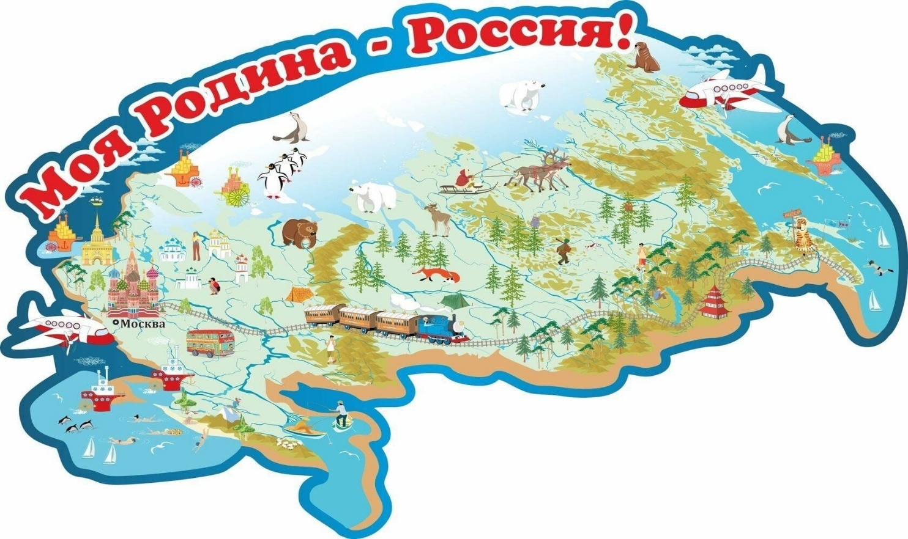
Дети: Россия.

Воспитатель: Каждая страна, неважно будь она самая маленькая или самая большая (как наша Россия) имеют свои государственные символы.
Воспитатель: А что это за символы? Ребята, назовите, пожалуйста, символы нашей страны. Какие вы знаете символы нашей страны? Кто знает как они называются?
Дети: Герб, флаг и гимн.
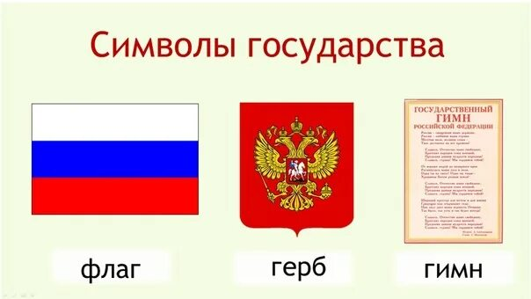
Воспитатель: Верно. Давайте, ребята, рассмотрим флаг. Какие цвета на нашем флаге?
Дети: Белый, синий, красный
Воспитатель: Правильно. Российский флаг состоит из трех полос, поэтому его называют «триколор».
Воспитатель: Что можно сказать о флаге? Какой он? Сколько цветов у нашего флага? Значит он какой?
Дети: торжественный, нарядный, трехцветный, большой.

Воспитатель: Посмотрите это герб – еще один символ России.
Герб России - золотой двуглавый орел, могучий и гордый. На его груди - Георгий Победоносец. Он, сидя на коне, пронзает серебряным копьем ужасного дракона. Двуглавый орел означает единство и независимость страны; всадник – победу добра над злом.
Воспитатель: Ребята, а ведь есть еще один символ. Какой?
Дети: Гимн.
Воспитатель: Когда звучит гимн России? (Наша страна встречает и провожает каждый новый день мелодией гимна. Гимн звучит, когда наши спортсмены завоёвывают золотые медали).

Воспитатель:
У каждой страны есть свои символы страны, но есть еще и неофициальные, народные.
В нашей стране есть такие символы, как вы думаете? (затрудняются ответить)
Воспитатель:
А хотите узнать? ( Да)
Воспитатель:
Тогда слушайте внимательно и запоминайте.
Я сегодня познакомлю вас с некоторыми неофициальными, народными символами нашей страны, с которыми связана наша Россия.
Воспитатель:
Есть у нашей любимой отчизны,
У России, - начну я рассказ,
Символы отражение жизни
Тех, кто жил задолго до нас
Воспитатель:
И так, начинаем знакомиться с неофициальными, народными символами.
Название первого символа прячется в загадке, а картинка появится на экране.
Прячется от нас с тобой
Одна куколка в другой.
На косыночках горошки.
Что за куколки?
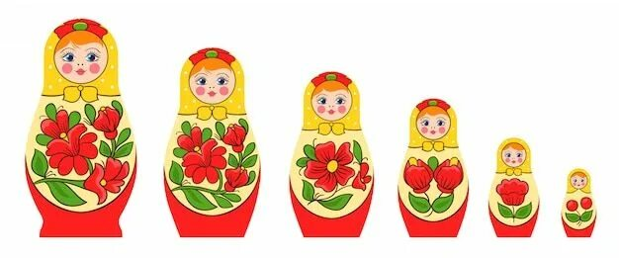
Дети: Матрешка.

Эта куколка является одним из неофициальных, народных символов России. Она родилась более 100 лет назад. Сначала один мастер сделал ее из дерева. Эта фигурка была безликая, т. е. без лица и не раскрывалась. Тогда другой мастер, художник расписал эту фигурку на русский лад и получилась круглолицая, румяная девушка в цветастом платке и сарафане.
Воспитатель:
Как вы думаете, какой человек их смастерил: добрый или злой? (Добрый, конечно, добрый)
Воспитатель:
Почему вы так считаете? (Потому - что матрешка всегда улыбается. Матрешку любят и взрослые, и дети).
Воспитатель:
Название следующего символа тоже прячется в загадке:
На ней висят, не свесив ножек,
Четыре тысячи сережек,
А белый ствол не от мороза.
Зовут красавицу… (береза)
Береза это один из неофициальных, народных символов нашей России.
Давайте посмотрим :
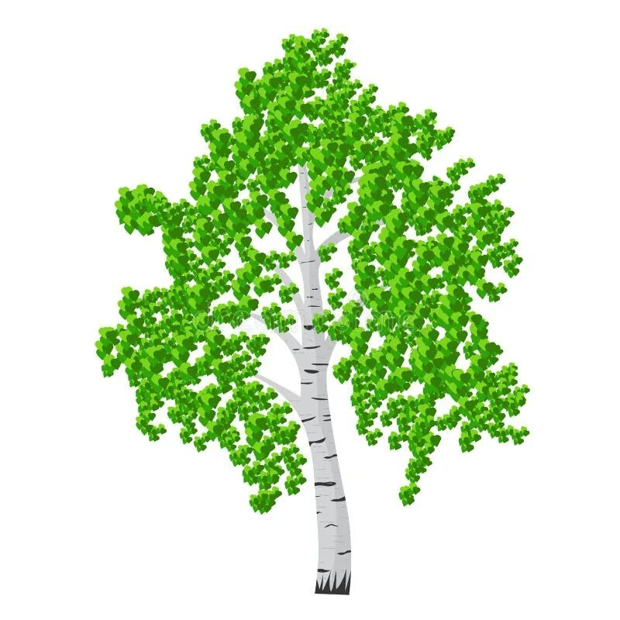
Берез в России много. Они стали частью жизни русского человека: летом укрывает от солнца, а зимой даёт огонь, чтобы согреть дома. В России есть много праздников, связанных с березой. Даже Новый год в старину встречали с березой, а не с елью, и первый месяц года назывался Березень.

Воспитатель:
Прежде чем продолжать знакомство с другими символами мы с вами немного отдохнем. И проведем с вами физкультминутку, встаньте по удобнее и повторяйте движения.
Физкультминутка:
«Весенняя березка».
Березка в белом сарафане (шаги на месте)
Весною водит хоровод (руки на поясе)
Звенит сережками тихонько (повороты в правую и левую сторону)
И птичек в гости все зовет (ритмичные взмахи руками к себе)
Раскроет свои руки - ветки, (разводят руки в стороны)
Опустит ветки – пальцы вниз, (сводят руки к центру вниз)
Подставит солнышку листочки,
Чтоб лучик на ветвях повис (покачивают руками вверх-вниз)
Воспитатель:
Продолжаем играть и знакомиться с новыми символами.
У меня для вас новая загадка:
Хозяин лесной,
Просыпается весной.
А зимой под вьюжный вой
Спит в избушке снеговой.
Дети: Медведь!

Правильно. Медведь – это ещё один неофициальный, народный символ нашей Родины. Бурый медведь издавна считается хозяином российских лесов. Медведь – это символ богатырской силы.
Давайте подумаем, на кого или на чего похож медведь?
- медведь такой же тяжелый, как – (дети придумывают свои ответы);
- медведь такой же сильный, как – (дети придумывают свои ответы);
- медведь такой же грозный, как – (дети придумывают свои ответы);
- медведь такой же лохматый, как – (дети придумывают свои ответы);
- медведь такой же коричневый, как – (дети придумывают свои ответы);
- медведь такой же могучий, как – (дети придумывают свои ответы, воспитатель подытоживает: как наша великая страна).
Воспитатель:Еще один символ, я уверена есть практически у каждого русского человека, постарайтесь отгадать загадку
Не ботинки, не сапожки,
Но их тоже носят ножки.
В них мы бегаем зимой:
Утром в садик, днем – домой.
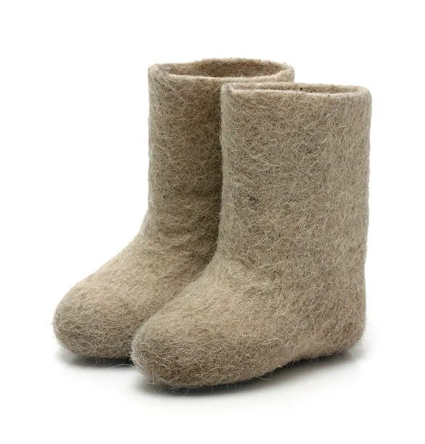
Валенки - уникальная обувь без швов, самая теплая и самая русская зимняя обувь. В трескучие морозы без них не обойтись. Сегодня валенки не просто удобная и незаменимая обувь.
Для больших и маленьких
Есть обувка – валенки:
Чтоб по снегу мы гуляли
Их из шерсти нам сваляли.
Не страшны теперь угрозы
И сибирского мороза.
Он пускай себе трещит,
Войлок ноги защитит.
Русский валяный сапог
Победить века все смог.
У него есть свой музей –
Сам сходи, своди друзей!
(музей валенка в Москве (И. Агеева)
Воспитатель:
Ребята сколько мы с вами уже узнали неофициальных, народных символов. (четыре)
Воспитатель:
Какие? (матрешка, береза, медведь, валенки)
Воспитатель: Я вам хочу сказать, что таких символов очень много, эти символы мы теперь сможем найти в нашей игре.
(игра круги Луллия)
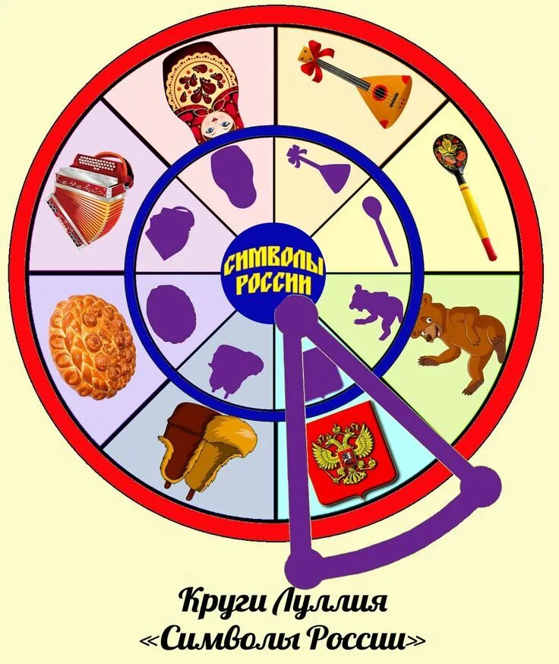
Рефлексия: Ну что ж, ребята, наше занятие подошло к концу, и я хочу спросить у вас, что вам было сложно на нашем занятии? Что понравилось?
А эти игры я вам дарю, вы со своим воспитателем сможете продолжить узнавать символы России дальше, и научить играть в игру своих друзей!
До свидания!

Картотека пальчиковой гимнастики
по патриотическому воспитанию

«Моя страна»
Посмотрю на карту я:
(вытягивают вперед прямые ладони)
Вот российская земля.
(поочередно соединяют одноименные пальцы рук)
Есть леса тут и озера,
Горы, реки и моря.
Я люблю тебя, Россия,
(крепко сжимают в «замок»)
Ты же Родина моя!
(прикладывают руки к груди)

«Родина»
(Поочерёдное загибаем пальчики начиная с большого и заканчивая мизинцем. Сначала правой рукой, затем левой рукой.)
Вешняя, бодрая,
Вечная, добрая,
Трактором вспахана
Счастьем засеяна —
Вся на глазах она
С юга до севера!
Родина милая,
Родина русая,
Мирная-мирная
Русская-русская.
( В. Семернин)

«Мой город»
Я по городу хожу,
Ходьба на месте
Я про город расскажу.
Поликлинники, аптеки,
(Сгибают пальцы на обеих руках)
Магазины, заводы и библиотеки.
Много здесь жилых домов
(Разжимать по очереди пальцы)
И деревьев, и цветов.
ЦУП, ракета и музей,
(Стучать пальчиком о пальчик)
Город нужен для людей. (Хлопки)

«Край родной.»
Здравствуй, солнце золотое! (Потянуться, растопырив пальцы)
Здравствуй, небо голубое! (Помахать «небу»)
Здравствуй, вольный ветерок! (Волнообразные движения кистей рук)
Здравствуй, маленький дубок! (Показать «дубок»- растет от маленького расточка вверх)
Мы живём в одном краю –
Всех я вас приветствую! («Обнимашки»)

«Российский флаг»
Российский флаг трёхцветный –
Бело-сине-красный:
загибают пальчики
Белый- цвет чистоты
поглаживают тыльную сторону то одной, то другой руки
Синий- неба синевы
руки вверх ладонями
Третий- ярко-красный, как рассвет прекрасный
пальцы рук совместить и напрячь – сделать круглое солнышко, поднимать снизу-вверх – показать как «Солнце всходит»

«Семья»
Знаю я, что у меня
Дома дружная семья:
(Поднимают руки ладошкой к себе и прижимают к груди.)
Это – мама,
Это – бабушка моя,
Это – папа,
Это – дед.
(В соответствии с текстом в определенной последовательности загибают пальчики: сначала безымянный, затем мизинец, указательный пальчик, средний и большой.)
И у нас разлада нет.

«Дом»
Я хочу построить дом,
(Руки над головой "домиком")
Чтоб окошко было в нём,
(Руки перед глазами "окошко»)
Чтоб у дома дверь была,
(Ладони повёрнуты к себе, сомкнуты)
Рядом чтоб сосна росла
(Пальцы растопырены, руки тянем вверх)
Чтоб вокруг забор стоял,
(Руки перед собой кольцом).
Пёс ворота охранял.
(Одна рука "пёс")
Солнце было,
(Скрестить кисти рук, пальцы растопырены)
Дождик шёл,
("Стряхивающие" движения)
И тюльпан в саду расцвёл.
(Пальцы-лепестки смотрят вверх).

«Красоты России»
(цвет цветков – в цвет полос флага)
Эти белые цветки распускают лепестки
руки согнуты в локтях, запястья соединить, пальчики развести в стороны- распускаются цветы
Ветерок чуть дышит – лепестки колышет
пошевелить пальчиками
и собрать пальчики- соединить в «бутон»
Наши синие цветки распускают лепестки
пальчики развести в стороны- распускаются цветы
Ветерок чуть дышит, лепестки колышет
пошевелить пальчиками
и собрать пальчики- соединить в «бутон»
Наши красные цветки закрывают лепестки,
пальчики развести в стороны- распускаются цветы
Головой качают, тихо засыпают
пошевелить пальчиками
и собрать пальчики- соединить в «бутон» и ритмично покачать

«Русские берёзки»
На лесной опушке
ладони в стороны
Стоят подружки
правая ладонь вверх, левая- вниз - пальцами рук сделать замок
Платьица белёные
руки понять вверх, расслабить и покачать ими
Кудри зелёные
руками вскинуть волосы снизу-вверх

«Мишка»
По полянке мишка шел
пальцы одной руки шагают по ладони другой
И в бочонке мед нашел.
царапающие движения пальцев одной руки по ладони другой
Лапкой мед он доставал,
надавливание на центр ладони указательным пальцем другой руки
Язычком его лизал.
круговые движения указательным пальцем по центру ладони другой руки
Нету меда!
крепко зажать кулаки
Где же мед?
выпрямить напряженные пальцы
Ищет мишка - не найдет.
ладони на щеках, качаем головой
Hyжнo обязательно Мишке быть внимательным.
указательными пальцами обеих рук стучим по коленям в ритме фразы

